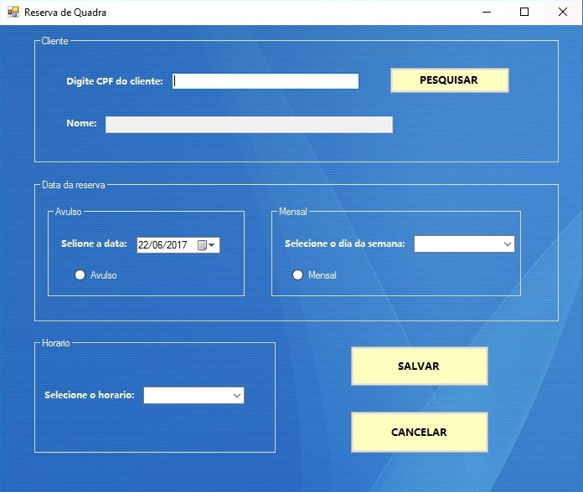

|  |  |  |  |  |
| --- | --- | --- | --- | --- |
| **CT NO.** | **PROPÓSITO** | | | |
| **01** | **VERIFICAR SE A RESERVA SERA REALIZADA** | | | |
| **PRÉ-CONDIÇÕES** | | | | |
| **NÃO TEM** | | | | |
| **ENTRADA1** | | **ENTRADA2** | **ENTRADA3** | **ENTRADA4** |
| **CPF CLIENTE** | | **BOTAO PESQUISAR** | **NOME** | **SELECIONE A DATA** |
| **ENTRADA5** | | **ENTRADA6** | **ENTRADA7** | **ENTRADA8** |
| **BOTAO AVULSO** | | **SELECIONE O HORARIO** | **BOTAO SALVAR** |  |
| **SAÍDAS ESPERADAS** | | | | |
| **RESERVA REALIZADA** | | | | |

|  |  |  |  |  |  |
| --- | --- | --- | --- | --- | --- |
| **TESTE No.** | **CPF CLIENTE** | **BOTAO** | **NOME** | **BOTAO** | **SELECIONE A DATA** |
| **1** | **666-666-666-66** | **PESQUISAR** | **MOISES** | **AVULSO** | **12/07/2017** |
| **TESTE No.** | **SELECIONE O HORARIO** | **BOTAO** |  |  | **SAÍDA**  **ESPERADA** |
| **1** | **19:00** | **SALVAR** |  |  | **QUADRA RESERVADA** |

|  |  |  |  |  |  |
| --- | --- | --- | --- | --- | --- |
| **TESTE No.** | **CPF CLIENTE** | **BOTAO** | **NOME** | **BOTAO** | **SELECIONE A DATA** |
| **2** | **666-666-666-66** | **PESQUISAR** | **MOISES** | **AVULSO** | **-** |
| **TESTE No.** | **SELECIONE O HORARIO** | **BOTAO** |  |  | **SAÍDA**  **ESPERADA** |
| **2** | **19:00** | **SALVAR** |  |  | **MENSAGEM DE ERRO** |

|  |  |  |  |  |  |  |
| --- | --- | --- | --- | --- | --- | --- |
| **Aplicado em** | **Aplicado**  **por** | **Quantidade**  **de falhas** | **Depurado por** | **Reaplicado**  **em** | **Reaplicado**  **por** | **Quantidade**  **de falhas** |
|  |  |  |  |  |  |  |

|  |  |  |  |  |
| --- | --- | --- | --- | --- |
| **CT NO.** | **PROPÓSITO** | | | |
| **02** | **VERIFICAR SE A RESERVA SERA REALIZADA** | | | |
| **PRÉ-CONDIÇÕES** | | | | |
| **NÃO TEM** | | | | |
| **ENTRADA1** | | **ENTRADA2** | **ENTRADA3** | **ENTRADA4** |
| **CPF CLIENTE** | | **BOTAO PESQUISAR** | **NOME** | **SELECIONE O DIA DA SEMANA** |
| **ENTRADA5** | | **ENTRADA6** | **ENTRADA7** | **ENTRADA8** |
| **BOTAO MENSAL** | | **SELECIONE O HORARIO** | **BOTAO SALVAR** |  |
| **SAÍDAS ESPERADAS** | | | | |
| **RESERVA REALIZADA** | | | | |

|  |  |  |  |  |  |
| --- | --- | --- | --- | --- | --- |
| **TESTE No.** | **CPF CLIENTE** | **BOTAO** | **NOME** | **BOTAO** | **SELECIONE O DIA DA SEMANA** |
| **3** | **666-666-666-66** | **PESQUISAR** | **MOISES** | **AVULSO** | **QUARTA** |
| **TESTE No.** | **SELECIONE O HORARIO** | **BOTAO** |  |  | **SAÍDA**  **ESPERADA** |
| **3** | **19:00** | **SALVAR** |  |  | **QUADRA RESERVADA** |

|  |  |  |  |  |  |
| --- | --- | --- | --- | --- | --- |
| **TESTE No.** | **CPF CLIENTE** | **BOTAO** | **NOME** | **BOTAO** | **SELECIONE O DIA DA SEMANA** |
| **4** | **666-666-666-66** | **PESQUISAR** | **MOISES** | **AVULSO** | **-** |
| **TESTE No.** | **SELECIONE O HORARIO** | **BOTAO** |  |  | **SAÍDA**  **ESPERADA** |
| **4** | **19:00** | **SALVAR** |  |  | **MENSAGEM DE ERRO** |

|  |  |  |  |  |  |  |
| --- | --- | --- | --- | --- | --- | --- |
| **Aplicado em** | **Aplicado**  **por** | **Quantidade**  **de falhas** | **Depurado por** | **Reaplicado**  **em** | **Reaplicado**  **por** | **Quantidade**  **de falhas** |
|  |  |  |  |  |  |  |